1.2025年3月29日事业单位联考A
51.从所给的四个选项中，选择最合适的一个填在问号处，使之呈现一定的规律性（）。
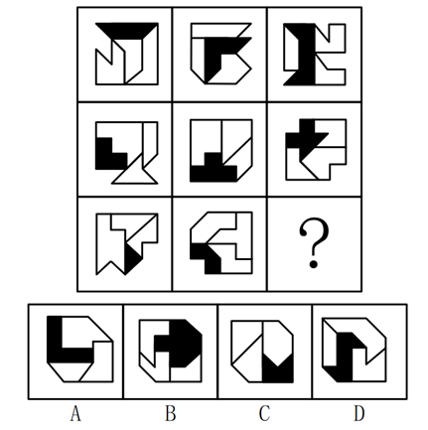

52.把下面的六个图形分为两类，使每一类图形都有各自的共同特征或规律，分类正确的一项是（）。
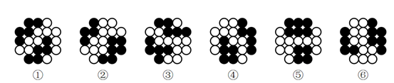
A.①③④，②⑤⑥B.①③⑤，②④⑥C.①④⑤，②③⑥D.①⑤⑥，②③④

53.把下面的六个图形分为两类，使每一类图形都有各自的共同特征或规律，分类正确的一项是（）。
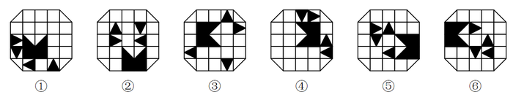
A.①②④，③⑤⑥B.①③④，②⑤⑥C.①③⑤，②④⑥D.①④⑤，②③⑥

54.左图为给定正方体纸盒的外表面展开图，下列选项中哪一个能由其折叠而成？（）
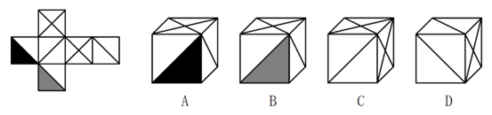

55.左图为给定正四面体的外表面展开图，将其折叠为正四面体后，把A面向下放在与右图完全一致的位置，然后沿箭头所示路径翻转正四面体到达问号处，问此时底面的字母为（）。
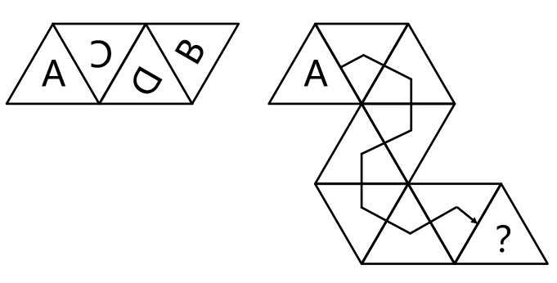

56.冲突型决策是指利益相反且对抗竞争的各方为使自己处于有利地位所做的决策。各方都按一定规则行动，并根据他方所采用的策略和手段来决定自己应对的方法。
根据上述定义，下列涉及冲突型决策的是（）。
A.在举重比赛中，每位选手试举后，其余选手会根据该次试举结果调整自己下一次试举的重量
B.甲、乙两公司都参与某项目的竞标，为了中标，双方均在标书中直接给出了接近成本的报价
C.小张和小李在学生时代成绩就不相上下，毕业后小张创业取得了成功，小李见状也要开始创业
D.母亲发现儿子经常偷偷玩手机游戏，不仅没收了手机，还在家中安装监控设备以监督他学习

57.海洋环境化学是海洋化学的一个分支学科，也是环境科学的组成部分，主要研究海洋及相关环境中与环境质量关系密切的化学污染物的来源、迁移、分布、反应、转化、效应、归宿以及人类活动对这些过程可能产生的作用和影响。
根据上述定义，下列属于海洋环境化学研究的是（）。
A.针对不同的海域，选择无机和有机吸附剂进行海水提碘、提溴的研究
B.采集77个海水样品，分析海水中各种成分的含量及含量间的比例关系
C.通过实验室模拟，研究重金属、有机氯在长江下游水质和底质中的分布特征
D.研究放射性核素在渤海中的存在形式和运动规律，评价渤海的放射性污染源

58.形态学标记是指通过肉眼观察或利用仪器测量动植物的外部特征（包括毛色、体型、外形、皮肤结构等），并以这种形态性状、生理性状及生态地理分布等特征作为遗传标记，来研究物种间的关系、分类和鉴定方法。
根据上述定义，下列属于形态学标记的是（）。
A.通过标记动物癌细胞DNA序列变异，诊断和分析肿瘤种类
B.通过标记小鼠、牛、马等动物体内血清蛋白变化，判断其免疫系统状态
C.通过标记株高、穗长、粒色等性状，分析济麦、淮麦等小麦品种间的亲缘关系
D.标记雏鸡羽毛生长速度，通过分析羽毛染色体上等位基因的差异，将雏鸡划分为慢羽雏鸡和快羽雏鸡

59.文言文常用省略句式。兼语省略是其中一种，即句中“使”“命”“令”这类动词的宾语常兼作后边一个主谓词组的主语，这个词就称作兼语，而这个兼语在动宾结构的短句中被省略了。
根据上述定义，下列属于兼语省略的是（）。
（1）不如因而厚遇之，使归赵。
（2）乃令骑皆下马步行，持短兵接战。
（3）扶苏以数谏故，上使外将兵。
（4）王使屈平为令，众莫不知。
A.（1）（2）B.（1）（3）C.（2）（4）D.（3）（4）

60.统联是指前后两个句段的统摄和被统摄关系。统摄即统领、总辖。回向统联是指后段统摄前段，当前段不止一段时，先行各段都是末段所指的具体内容。
根据上述定义，下列属于回向统联的是（）。
A.他说，他欺骗了我，他是一个卑鄙小人
B.我说去爬山，你说去游泳，他说去打球
C.医生让我通知你，十分钟以后去他诊室
D.你被批评了，你心里难受，我是知道的

61.热处理是指对固态金属或合金采用适当方式加热、保温和冷却，通过改变工件内部的显微组织，或改变工件表面的化学成分，以获得所需要的组织结构与性能的加工方法。
根据上述定义，下列不属于热处理的是（）。
A.将铅块加热，熔炼成符合一定要求的液体并浇进铸型里，经冷却凝固、清整处理铸体表面的不规则部分以后，得到有预定形状、尺寸的铸件
B.将钢加热到适宜温度并保温一段时间后，从炉中取出置于空气中喷水、喷雾或吹风冷却，使晶粒细化和碳化物分布均匀化，改善其切削性能
C.把合金钢放入密封容器，通入氨气，加热保温，氨气热分解产生的活性氮原子吸附到金属表面，并扩散渗入表层内，以获得优良的表面性能
D.将钢加热到临界温度以上，保温一定时间后进行冷却，然后在某一适当温度长时间保温，再冷却，调整钢材内部结构和状态，以降低其脆性

62.“虚假二难”指的是将两个并非彼此矛盾的概念或者事项，人为地对立起来，让人们在两者之中作出选择的逻辑错误。
根据上述定义，下列不涉及“虚假二难”的是（）。
A.你认为是朋友可靠，还是亲戚可靠？
B.究竟是吃加碘盐好，还是吃低碘盐好？
C.你认为高枕必无忧，还是高枕未必无忧？
D.你究竟是站在武力一边，还是正义一边？

63.正约数指的是一个整数中大于0的约数。若自然数a的正约数（除a自身）之和等于另一个自然数b，而b的正约数（除b自身）之和等于a，则称a、b互为亲和数；若自然数a的正约数（除a自身）之和等于另一个自然数b，而b的正约数（除b自身）之和不等于a，则称a是b的单亲和数；若自然数a的正约数（除a自身）之和不等于另一个自然数b，而b的正约数（除b自身）之和不等于a，则称a、b互为非亲和数。
根据上述定义，下列选项中存在单亲和数的是（）。
A.10、16
B.11、21
C.15、18
D.22、28

64.思维反刍指个体在经历消极事件后或者面对压力时，反复思考的过程。它的类型包括消极型思维反刍和积极型思维反刍，前者是指比较当前状况和不能实现的目标之间的差距却不思解决；后者是指有目的地思考并寻找解决问题的方法。
根据上述定义，下列属于积极型思维反刍的是（）。
A.小赵评优落选后认真比较了自己和优秀员工的差距，找到了努力的方向和途径
B.小钱毕业之前去多个单位实习积累经验，希望在毕业后能找到一份理想的工作
C.小孙在工作中犯了错误受到单位的处分，内心颇为不服，觉得是领导故意为难他
D.小李看到好友在经历了长时间复习后依然考研失败，他认为好友的学习方法不当

65.条件联系指的是一事物情况的存在与否对另一事物情况的存在与否的制约或依赖关系。p是q的充分条件指的是当有事物情况p，就有事物情况q；p是q的必要条件指的是当没有事物情况p，就没有事物情况q。
根据上述定义，对下列句子的条件联系表述正确的是（）。
（1）a能被21整除；
（2）a能被7整除；
（3）b各个数位上的数之和是3的倍数；
（4）b能被6整除。
A.（1）是（2）的充分条件，（3）是（4）的充分条件
B.（1）是（2）的充分条件，（3）是（4）的必要条件
C.（1）是（2）的必要条件，（3）是（4）的充分条件
D.（1）是（2）的必要条件，（3）是（4）的必要条件

66.实习：实践
A.远足：运动
B.电池：垃圾
C.餐饮：餐食
D.思想：思考

67.不由自主：情不自禁
A.别有洞天：峰回路转
B.近水楼台：向阳花木
C.瓜田李下：指鹿为马
D.徒劳无功：水到渠成
68.渔民：渔船：渔场
A.工人：工厂：工地
B.歌手：歌曲：歌厅
C.护士：护理：医院
D.车工：车床：车间
69.二维码：图形：传递信息
A.银行卡：磁卡：支付款项
B.肺结核：飞沫：感染细菌
C.电子琴：乐谱：播放声音
D.充电宝：电流：连通电路

70.党支部：党小组：党员
A.铁路网：铁路枢纽：火车
B.食物链：生态系统：生物
C.金融体系：监管体系：银行
D.义务教育：初中教育：美育

71.夜视镜：显微镜：滤光镜
A.网球鞋：高跟鞋：绣花鞋
B.自驾游：跟团游：亲子游
C.潜水服：消防服：宇航服
D.可能性：现实性：必然性
72.议案提出：审议通过：公布生效
A.危险预警：紧急避让：安全驾驶
B.按需采购：产品验收：登记入库
C.市场监管：执法检查：责令整改
D.问卷调查：设计量表：收集数据

73.自主学习：提升能力：业务培训
A.接种疫苗：预防疾病：锻炼身体
B.艺术创作：抒发情感：引发共鸣
C.慈善捐赠：互助合作：帮扶弱势
D.各抒己见：消除分歧：达成共识

74.骑车对于（）相当于（）对于选拔
A.磨炼；晋升
B.运动；成绩
C.比赛；淘汰
D.出行；考试

75.核潜艇对于（）相当于（）对于肠道。
A.鱼雷；疾病
B.国家；人体
C.海洋；消化酶
D.驱逐舰；小肠

76.科技成果只有同国家需要、人民要求、市场需求相结合，并且完成从科学研究、实验开发、推广应用的三级跳，才能真正实现创新价值。只有让创新链产业链相互融合，才能推动经济高质量发展迈出更大步伐。只有确立企业创新主体地位，才能实现创新链产业链相互融合。只有建立完善企业科技创新法律法规，且破解企业科技成果使用、处置和收益权等政策障碍，才能确立企业创新主体地位。
由此可以推出（）。
A.如果不能推动经济高质量发展迈出更大步伐，就不能让创新链产业链相互融合
B.要真正实现创新价值，只需科技成果同国家需要、人民要求、市场需求相结合
C.只有建立完善企业科技创新法律法规，且破解企业科技成果使用、处置和收益权等政策障碍，才能推动经济高质量发展迈出更大步伐
D.如果不能确立企业创新主体地位，就说明没有建立完善企业科技创新法律法规，且没有破解企业科技成果使用、处置和收益权等政策障碍

77.阳光照射到地球上，并被反射到月球表面。月表相当于一面大镜子，把地球的光重新反射到地球，科学家利用望远镜从中可以观察到地球的“生物标记”，这是由氧、臭氧、甲烷和二氧化碳组成的一种特殊物质，通过它可以得知地球是否存在生命。利用月球反射法，科学家可以探索其他行星是否存在生命迹象。但是一颗遥远系外行星的反射光会被主星（恒星）发出的光所掩盖，这就如同研究发光的电灯泡旁边的一颗尘粒，很难对它进行分析。幸运的是，科学家借助研究偏振光，开创了一种用来识别行星生物标记的超灵敏方法。
以下哪项如果为真，最能支持上述科学家的方法？（）
A.行星反射的光是偏振光，而主星（恒星）发出的光不是偏振光
B.宇宙中的行星是如此之多，其中某些行星上存在生命是非常可能的
C.这项最新研究是利用智利山上由4台望远镜组成的全球最强大的可见光望远镜进行的
D.光偏振技术可能最终会揭示宇宙其他地方是否存在简单的植物，而不仅仅是寻找智慧生命

78.明代军事著作《武备志》对火龙出水这一武器装置进行了较为详细的介绍，并附有火龙出水的图画。该装置依靠多级动力系统，加大了箭矢的射程。有学者按照古籍资料对该装置进行了复原。根据实验数据发现，火龙出水的稳定性难以保证，因此推测其仅仅停留在设计和想象的阶段。
以下哪项如果为真，最能支持上述推测？（）
A.复原模型使用火药桶提供动力，而古籍记载的动力装置为4支“火箭”
B.明代史料中有使用火器的记载，但没有任何使用火龙出水装置的记载
C.目前关于火龙出水的古籍资料十分有限，难以判断是否属于成熟武器
D.《武备志》中有29种关于各类火箭的记载，但主要指的是带火的箭矢

79.某市目前汽车保有量以每年20万辆的速度增长，为缓解该市严重的交通拥堵问题，有专家指出，要想治理交通拥堵，一定要从控制汽车总量、消减存量上努力。因此，该专家认为根本解决办法是靠经济手段来调节——提高拥有和使用汽车的税费。
以下哪项如果为真，最能质疑上述专家的观点？（）
A.提高公共交通服务水平才是解决城市交通拥堵的根本之道
B.一些由于不遵守交通规则导致的交通事故加剧了交通拥堵
C.现行的单双号限行政策在一定程度上缓解了交通拥堵压力
D.未来该市的汽车保有量将不会再以每年20万辆的速度增长

80.某公司陈、王、宋、刘、丁、李和武7位员工坐在如下两排位置的8个工作间。其中，1～4号分别与5～8号工作间相对；每人一个工作间，一个工作间空着。已知：（1）丁和王对面，且不和李相邻；（2）陈和王坐在一排，但是不相邻，陈的对面是宋；（3）李和宋、武在一排，他对面是刘。
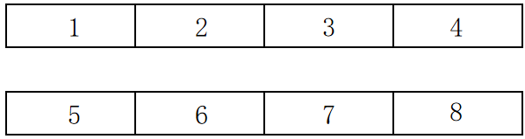
如果武在7号工作间，则一定可以得出（）。
A.王在2号工作间
B.宋在4号工作间
C.刘在5号工作间
D.丁在8号工作间

【材料】根据以下材料回答81-82题
某单位准备举办新春联欢活动，现有K、L、M、N、O、R六个节目需要安排，分上、下午两个时间段表演，每个节目只表演一次，具体要求如下：
①K和N一定要在同一时间段表演；
②M和R不能在同一时间段表演；
③如果K在下午演出，O一定在下午演出；
④如果M在下午演出，N一定在上午演出。
81.六个节目的演出安排可以是下列哪种？（）
A.上午：K、L、M、O下午：N、R
B.上午：K、L、N、R下午：M、O
C.上午：L、R下午：K、M、N、O
D.上午：M、O下午：K、L、N、R

82.以下哪项如果为真，则可以确定六个节目的演出安排？（）
A.K、L在上午演出
B.M、L在下午演出
C.K在下午演出，L在上午演出
D.O在下午演出，R在上午演出

【材料】根据以下材料回答83-85题
用“十年磨一剑”来形容动画产业或许并不夸张，每一部我们耳熟能详的“国漫之光”背后的打磨沉淀时间都很长，而如今利用生成式人工智能（AIGC）制作一部动画成片甚至只需要几天时间。AIGC还可以根据动画制作者的需求，自动生成美术图像、文字剧本，并完成建模、灯光、渲染、动作调整等在内的视频画面制作流程。
①利用AI生成美术图片，无论是西方的超写实，还是中国的水墨风，都可以轻松完成。同时，通过实际测试，AIGC创作的动画剧本在经过人工润色修改后可以达到专业文学编剧的水平。这意味着对于动画产业来说，AIGC创造了极大的经济价值。
但问题也随之而来。②AIGC带来了人们对产品质量的担忧，事实也确实如此。这是由于完全使用AIGC生成的动画产品没有成体系的艺术创作风格，只是机械地拼凑。有分析人士据此认为，AIGC生成的动画产品质量堪忧是由新技术驱动下产生的过度投机行为导致的。
毫无疑问，对于过度投机行为应当予以遏止。③但我们不能为了遏止过度投机行为就阻止AIGC的发展，因为这是不合理的。面对AIGC带来的机遇和挑战，我们能做的就是拥抱它。拥抱技术、更好地利用技术才是未来动画产业的出路。
83.对于①处的论证，评价最恰当的是（）。
A.存在以偏概全的问题
B.存在因果倒置的问题
C.所举的事例不够恰当
D.前提不足以支持结论

84.若要②处分析人士的观点成立，需要补充以下哪项作为前提？（）
A.受AI技术水平的局限，当前通过AIGC生成的动画产品只能是机械拼凑的
B.对AIGC概念的跟风炒作，是当前AIGC动画产业过度投机行为产生的根本原因
C.新技术驱动下产生的过度投机行为使得通过AIGC机械拼凑的动画产品大行其道
D.新技术驱动下产生的过度投机行为扰乱了AIGC动画产业市场，打击了动画从业者、投资者和观众的信心

85.为了对③处的论断作出评价，回答以下哪个问题最重要？（）
A.过度投机行为对动画产业的发展危害有多大？
B.过度投机行为在所有投机行为中所占的比重有多大？
C.除了过度投机行为，是否还有其他原因导致动画产品质量堪忧？
D.为了遏止过度投机行为而阻止AIGC是否会产生更加不利的影响？

答案与解析
51.【答案】C
【解析】元素组成不同，优先考虑属性规律。观察发现，题干每幅图中均有一个黑块，且黑块呈“等腰”形式，优先考虑黑块的对称性。九宫格优先按行看，第一行图形中，黑块均为轴对称图形，有1条对称轴，且对称轴沿逆时针方向依次旋转45°。经验证，第二行满足此规律。第三行应用此规律，故？处应选择黑块有一条竖直方向对称轴的图形，只有C项符合。
因此本题选C。
52.【答案】A
【解析】元素组成不同，且无明显属性规律，优先考虑数量规律。观察发现，题干中黑球成堆摆放，且每幅图中的黑球均有两部分，考虑分开看。图①③④中两部分的黑球数量相同，图②⑤⑥中两部分的黑球数量差值为2，故图①③④为一组，图②⑤⑥为一组。
因此本题选A。
53.【答案】B
【解析】观察发现，题干每幅图均有一个大黑色图形、四个单独的三角形，图①③④中四个单独的三角形和外框相交，大黑色图形与外框不相交，图②⑤⑥大黑色图形与外框相交，四个单独的三角形和外框不相交。故图①③④为一组，图②⑤⑥为一组。
因此本题选B。
54.【答案】C
【解析】本题为空间重构题。对展开图进行编号，如下图所示：
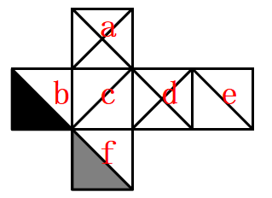
A项：该项正面为面b，面b和面d为相对面不能同时出现，故顶面为面a，右侧面为面c或面e。如下图所示，若右侧面为面c，立体图中三个面的公共点（红点）引出两条线，展开图中三个面的公共点（蓝点）引出一条线，选项与题干展开图不一致；若右侧面为面e，展开图中三个面的公共点（紫点）引出一条线，选项与题干展开图不一致，排除；
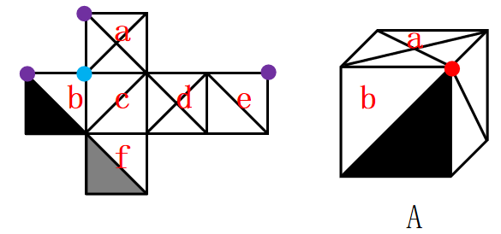
B项：该项正面为面f，面a和面f为相对面不能同时出现，故顶面为面d，右侧面为面c或面e。如下图所示，若右侧面为面c，立体图中三个面的公共点（红点）引出两条线，展开图中三个面的公共点（蓝点）引出一条线，选项与题干展开图不一致；若右侧面为面e，展开图中三个面的公共点（绿点）引出一条线，选项与题干展开图不一致，排除；
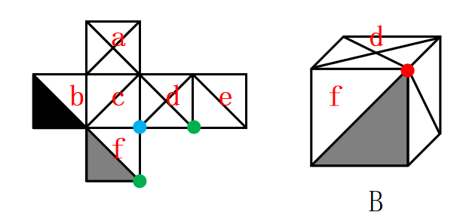
C项：选项与题干展开图一致，当选；
D项：该项中同时出现面c和面e，但面c和面e为相对面，不能同时出现，选项与题干展开图不一致，排除。
因此本题选C。
55.【答案】D
【解析】本题为空间重构题。
根据题干要求，沿箭头所示路径翻转正四面体，即以公共边为轴沿着路径翻转（注意：题干给出的是正四面体的外表面展开图），如下图所示，正四面体沿路径到达问号处，此时底面的字母为D。
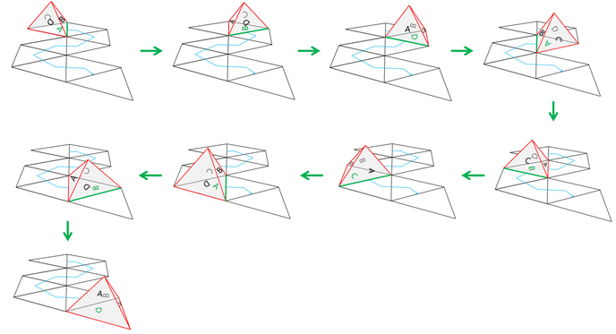
因此本题选D。
56.【答案】A
【解析】“利益相反且对抗竞争的各方为使自己处于有利地位所做的决策”、“各方都按一定规则行动，并根据他方所采用的策略和手段来决定自己应对的方法”。
A项：在举重比赛中，每位选手试举后，其余选手会根据该次试举结果调整自己下一次试举的重量，符合“利益相反且对抗竞争的各方为使自己处于有利地位所做的决策”、“各方都按一定规则行动，并根据他方所采用的策略和手段来决定自己应对的方法”，符合定义，当选；
B项：为了中标，双方均在标书中直接给出了接近成本的报价，不符合“各方都按一定规则行动，并根据他方所采用的策略和手段来决定自己应对的方法”，不符合定义，排除；
C项：小张和小李是同学，并非利益相反且处于对抗竞争的双方不符合“利益相反且对抗竞争的各方为使自己处于有利地位所做的决策”，不符合定义，排除；
D项：母亲和儿子，并非利益相反且处于对抗竞争的双方，不符合“利益相反且对抗竞争的各方为使自己处于有利地位所做的决策”，不符合定义，排除。
因此本题选A。
57.【答案】D
【解析】“主要研究海洋及相关环境中与环境质量关系密切的化学污染物的来源、迁移、分布、反应、转化、效应、归宿以及人类活动对这些过程可能产生的作用和影响”。
A项：选择无机和有机吸附剂进行海水提碘、提溴，与海洋化学污染物无关，不符合“主要研究海洋及相关环境中与环境质量关系密切的化学污染物的来源、迁移、分布、反应、转化、效应、归宿以及人类活动对这些过程可能产生的作用和影响”，不符合定义，排除；
B项：分析海水中各种成分的含量及含量间的比例关系，不明确这些成分是否与污染物有关，不符合“主要研究海洋及相关环境中与环境质量关系密切的化学污染物的来源、迁移、分布、反应、转化、效应、归宿以及人类活动对这些过程可能产生的作用和影响”，不符合定义，排除；
C项：研究长江下游水质和底质中物质分布特征，研究对象不是海洋，不符合“主要研究海洋及相关环境中与环境质量关系密切的化学污染物的来源、迁移、分布、反应、转化、效应、归宿以及人类活动对这些过程可能产生的作用和影响”，不符合定义，排除；
D项：研究放射性核素在渤海中的存在形式和运动规律，放射性核素为化学污染物，符合“主要研究海洋及相关环境中与环境质量关系密切的化学污染物的来源、迁移、分布、反应、转化、效应、归宿以及人类活动对这些过程可能产生的作用和影响”，符合定义，当选。
因此本题选D。
58.【答案】C
【解析】“通过肉眼观察或利用仪器测量动植物的外部特征（包括毛色、体型、外形、皮肤结构等）”、“以这种形态性状、生理性状及生态地理分布等特征作为遗传标记，来研究物种间的关系、分类和鉴定”。
A项：动物癌细胞DNA序列不属于动植物的外部特征，不符合“通过肉眼观察或利用仪器测量动植物的外部特征（包括毛色、体型、外形、皮肤结构等）”，不符合定义，排除；
B项：小鼠、牛、马等动物体内血清蛋白不属于动植物的外部特征，不符合“通过肉眼观察或利用仪器测量动植物的外部特征（包括毛色、体型、外形、皮肤结构等）”，不符合定义，排除；
C项：株高、穗长、粒色，符合“通过肉眼观察或利用仪器测量动植物的外部特征（包括毛色、体型、外形、皮肤结构等）”，分析济麦、淮麦等小麦品种间的亲缘关系，符合“以这种形态性状、生理性状及生态地理分布等特征作为遗传标记，来研究物种间的关系、分类和鉴定”，符合定义，当选；
D项：分析羽毛染色体上等位基因的差异是对基因的分析，不符合“以这种形态性状、生理性状及生态地理分布等特征作为遗传标记，来研究物种间的关系、分类和鉴定”，不符合定义，排除。
因此本题选C。
59.【答案】B
【解析】“句中‘使’‘命’‘令’这类动词的宾语常兼作后边一个主谓词组的主语，这个词就称作兼语，而这个兼语在动宾结构的短句中被省略了”。
（1）：“不如因而厚遇之，使归赵。”意思为：不如趁此好好款待他，放他回到赵国。“使归赵”中省略了“之”，即“使（之）归赵”，“之”为“使”的宾语，又为“归赵”的主语，符合“句中‘使’‘命’‘令’这类动词的宾语常兼作后边一个主谓词组的主语，这个词就称作兼语，而这个兼语在动宾结构的短句中被省略了”，符合定义；
（2）：“乃令骑皆下马步行，持短兵接战。”意思为：命令骑兵都下马步行，手持短兵器与追兵交战。“令”的宾语为“骑”，“骑”又为“下马步行”的主语，并未省略，不符合“句中‘使’‘命’‘令’这类动词的宾语常兼作后边一个主谓词组的主语，这个词就称作兼语，而这个兼语在动宾结构的短句中被省略了”，不符合定义，排除；
（3）：“扶苏以数谏故，上使外将兵。”意思为：扶苏因为屡次劝谏，皇上派（他）在外面带兵。“上使外将兵”中省略了“扶苏”，即“上使（扶苏）外将兵”，“扶苏”为“使”的宾语，又为“将兵”的主语，符合“句中‘使’‘命’‘令’这类动词的宾语常兼作后边一个主谓词组的主语，这个词就称作兼语，而这个兼语在动宾结构的短句中被省略了”，符合定义；
（4）：“王使屈平为令，众莫不知。”意思为：大王叫屈原制订法令，大家没有不知道的。“使”的宾语为“屈平”，“屈平”又为“为令”的主语，并未省略，不符合“句中‘使’‘命’‘令’这类动词的宾语常兼作后边一个主谓词组的主语，这个词就称作兼语，而这个兼语在动宾结构的短句中被省略了”，不符合定义，排除。
综上，属于兼语省略的为（1）（3）。
因此本题选B。
60.【答案】D
【解析】统联：“前后两个句段的统摄和被统摄关系”；
回向统联：“后段统摄前段”，“当前段不止一段时，先行各段都是末段所指的具体内容”。
A项：结构为“他说”+两个并列分句，但后段未统领前端，仅为连续陈述，不符合“后段统摄前段”，“当前段不止一段时，先行各段都是末段所指的具体内容”，不符合定义，排除；
B项：三个分句并列陈述不同意见，末句“他说去打球”仅是其中之一，未统摄前段，不符合“后段统摄前段”，“当前段不止一段时，先行各段都是末段所指的具体内容”，不符合定义，排除；
C项：后段“十分钟以后去他诊室”是医生通知的具体内容，而非后段统摄前段，不符合“后段统摄前段”，“当前段不止一段时，先行各段都是末段所指的具体内容”，不符合定义，排除；
D项：前两句“你被批评了，你心里难受”描述具体情境，末句“我是知道的”明确统摄前两段，表明对前述情况的知晓，前段为后段的具体内容，符合“后段统摄前段”，“当前段不止一段时，先行各段都是末段所指的具体内容”，符合定义，当选。
故正确答案为D。
61.【答案】A
【解析】“固态金属或合金”、“加热、保温和冷却”、“改变工件内部的显微组织，或改变工件表面的化学成分”、“以获得所需要的组织结构与性能的加工方法”
A项：将铅块加热熔化成液体，此过程仅仅涉及金属的形状改变，不符合“改变工件内部的显微组织，或改变工件表面的化学成分”、“以获得所需要的组织结构与性能的加工方法”，不符合定义，当选；
B项：钢加热后保温，通过喷水吹风冷却来细化晶粒，以改善切削性能，符合“加热、保温和冷却”、“改变工件内部的显微组织，或改变工件表面的化学成分”、“以获得所需要的组织结构与性能的加工方法”，符合定义，排除；
C项：合金钢通入氨气加热保温，氮原子渗入表层，此为表面化学热处理（渗氮），通过改变表面化学成分提升性能，符合“加热、保温和冷却”、“改变工件内部的显微组织，或改变工件表面的化学成分”、“以获得所需要的组织结构与性能的加工方法”，符合定义，排除；
D项：钢加热到临界温度后冷却，再适当温度保温、冷却，以此改变了内部结构，降低脆性，获得所需的组织结构和性能，符合“加热、保温和冷却”、“改变工件内部的显微组织，或改变工件表面的化学成分”、“以获得所需要的组织结构与性能的加工方法”，符合定义，排除。
本题为选非题，因此本题选A。
62.【答案】C
【解析】“两个并非彼此矛盾的概念或者事项”、“人为地对立起来”、“让人们在两者之中作出选择的逻辑错误”。
A项：将“朋友可靠”与“亲戚可靠”对立，暗示必须二选一。但朋友和亲戚的可靠性并非矛盾，可能存在两者都可靠或都不可靠的情况，符合“两个并非彼此矛盾的概念或者事项”、“人为地对立起来”、“让人们在两者之中作出选择的逻辑错误”，符合定义，排除；
B项：提出“加碘盐”与“低碘盐”的选择，但两者并非彼此矛盾，还可能存在其他选项，如普通盐、高碘盐，符合“两个并非彼此矛盾的概念或者事项”、“人为地对立起来”、“让人们在两者之中作出选择的逻辑错误”，符合定义，排除；
C项：“高枕必无忧”与“高枕未必无忧”是逻辑上的矛盾关系，前者为绝对肯定，后者为部分否定，二者必有一真一假，不存在第三种可能，不符合“两个并非彼此矛盾的概念或者事项”，不符合定义，当选；
D项：将“武力”与“正义”对立，暗示二者不可共存。但武力可能用于维护正义，二者并非矛盾，可同时成立，符合“两个并非彼此矛盾的概念或者事项”、“人为地对立起来”、“让人们在两者之中作出选择的逻辑错误”，符合定义，排除。
本题为选非题，因此本题选C。
63.【答案】B
【解析】亲和数：自然数a的正约数（除a自身）之和等于另一个自然数b，而b的正约数（除b自身）之和等于a；
单亲和数：自然数a的正约数（除a自身）之和等于另一个自然数b，而b的正约数（除b自身）之和不等于a；
非亲和数：自然数a的正约数（除a自身）之和不等于另一个自然数b，而b的正约数（除b自身）之和不等于a。
A项：10的正约数有1，2，5，10。除去自身即10，剩下的约数之和是1+2+5=8，8≠16；16的正约数有1，2，4，8，16，除去自身即16，剩下的约数之和是1+2+4+8=15，15≠10，不符合“自然数a的正约数（除a自身）之和等于另一个自然数b，而b的正约数（除b自身）之和不等于a”，不符合“单亲和数”，排除；
B项：11的正约数有1，11。除去自身即1，剩下的约数之和是1，1≠21；21的正约数有1，3，7，21，除去自身即21，剩下的约数之和是1+3+7=11，与另一个数11相等，符合“自然数a的正约数（除a自身）之和等于另一个自然数b，而b的正约数（除b自身）之和不等于a”，符合“单亲和数”，当选；
C项：15的正约数有1，3，5，15。除去自身即15，剩下的约数之和是1+3+5=9，9≠18；18的正约数有1，2，3，6，9，18，除去自身即18，剩下的约数之和是1+2+3+6+9=21，21≠15，不符合“自然数a的正约数（除a自身）之和等于另一个自然数b，而b的正约数（除b自身）之和不等于a”，不符合“单亲和数”，排除；
D项：22的正约数有1，2，11，22。除去自身即22，剩下的约数之和是1+2+11=14，14≠28；28的正约数有1，2，4，7，14，28，除去自身即28，剩下的约数之和是1+2+4+7+14=28，28≠22，不符合“自然数a的正约数（除a自身）之和等于另一个自然数b，而b的正约数（除b自身）之和不等于a”，不符合“单亲和数”，排除。
因此本题选B。
64.【答案】A
【解析】思维反刍：个体在经历消极事件后或者面对压力时，反复思考的过程。
消极型思维反刍：比较当前状况和不能实现的目标之间的差距却不思解决。
积极型思维反刍：有目的地思考并寻找解决问题的方法。
A项：小赵评优落选后，比较自身与优秀员工的差距并找到努力方向，通过比较差距，明确改进方向和途径，符合“有目的地思考并寻找解决问题的方法”，符合“积极型思维反刍”定义，当选；
B项：小钱毕业前实习积累经验以寻找理想工作，属于主动规划，未提及经历消极事件或压力，不符合“个体在经历消极事件后或者面对压力时，反复思考的过程”，不符合“思维反刍”定义，更不符合“积极型思维反刍”定义，排除；
C项：小孙因错误受处分后认为领导为难自己，反而归咎他人，经历消极事件后未尝试解决问题，符合“比较当前状况和不能实现的目标之间的差距却不思解决”，符合“消极型思维反刍”定义，不符合“积极型思维反刍”定义，排除；
D项：小李认为好友考研失败是因为学习方法不当，小李是旁观者，未经历自身消极事件，不符合“个体在经历消极事件后或者面对压力时，反复思考的过程”，不符合“思维反刍”定义，更不符合“积极型思维反刍”定义，排除。
因此本题选A。
65.【答案】B
【解析】条件联系：“一事物情况的存在与否对另一事物情况的存在与否的制约或依赖关系”；
p是q的充分条件：“当有事物情况p，就有事物情况q”；
p是q的必要条件：“当没有事物情况p，就没有事物情况q”。
当a能被21整除，则a一定能被7整除，即当（1）成立，（2）一定成立，符合“当有事物情况p，就有事物情况q”，则（1）是（2）的充分条件；
当b各个数位上的数之和不是3的倍数，则b不能被6整除，即当（3）不成立，则（4）一定不成立，符合“当没有事物情况p，就没有事物情况q”，则（3）是（4）的必要条件。
因此本题选B。
66.【答案】A
【解析】实习是实践的一种具体形式，二者为种属关系。
A项：远足是运动的一种具体形式，二者为种属关系，与题干逻辑关系一致，当选；
B项：电池被废弃后属于垃圾，有的电池是垃圾，有的电池不是垃圾，有的垃圾是电池，有的垃圾不是电池，二者为交叉关系，与题干逻辑关系不一致，排除；
C项：餐饮是提供餐食的行业，二者为行业与内容的对应关系，与题干逻辑关系不一致，排除；
D项：思想是思考的结果，二者为因果的对应关系，与题干逻辑关系不一致，排除。
因此本题选A。
67.【答案】B
【解析】不由自主指由不得自己做主，无法控制住自己；情不自禁指控制不住自己的感情。二者为近义关系。
A项，别有洞天多形容风景优雅，引人入胜；峰回路转形容山峰迂回，道路曲折，也比喻事情经过挫折失败后出现新的转机。二者不是近义关系，与题干关系不一致。
B项，近水楼台比喻由于地处近便或者条件优越而获得优先的机会；向阳花木比喻因占有方便的条件而获得利益或照顾。二者为近义关系，与题干关系一致。
C项，瓜田李下泛指容易招致嫌疑的场合；指鹿为马比喻颠倒黑白，混淆是非。二者不是近义关系，与题干关系不一致。
D项，徒劳无功指白费力气，没有一点成效；水到渠成比喻条件成熟，事情自然成功。二者是反义关系，与题干关系不一致。
因此本题选B。
68.【答案】D
【解析】渔船是渔民的工具，渔场是渔民的工作地点，三者为职业、工具和地点对应关系。
A项，工厂和工地都是工人的工作地点，与题干关系不一致。
B项，歌曲是歌手演唱的对象，而并非工具，与题干关系不一致。
C项，护理是护士的工作内容，而并非工具，与题干关系不一致。
D项，车床是车工的工具，车间是车工的工作地点，三者为职业、工具和地点对应关系，与题干关系一致。
因此本题选D。
69.【答案】A
【解析】二维码是一种图形，二者为包含关系；二维码可以用于传递信息，二者为事物功能关系。
A项，银行卡是一种磁卡，二者为包含关系；银行卡可以用于支付款项，二者为事物功能关系。与题干关系一致。
B项，飞沫是肺结核病菌传播的一种途径，与题干关系不一致。
C项，依据乐谱弹奏电子琴，与题干关系不一致。
D项，充电宝连通电路后可提供电流充电，与题干关系不一致。因此本题选A。
70.【答案】D
【解析】党小组是党支部的组成部分，二者为组成关系；党员是党小组的组成部分，二者为组成关系。
A项：铁路枢纽是指在铁路网的交汇点或终端地区，由各种铁路线路、专业车站以及其他为运输服务的有关设备组成的总体，铁路枢纽是铁路网的组成部分，二者为组成关系；铁路枢纽为火车运行提供服务，二者为对应关系，与题干逻辑关系不一致，排除；
B项：食物链是生态系统的组成部分，二者为组成关系，但与题干先后顺序不一致，排除；
C项：监管体系与金融体系相互依存，二者为对应关系，与题干逻辑关系不一致，排除；
D项：初中教育是义务教育的组成部分，二者为组成关系；美育是初中教育的组成部分，二者为组成关系，与题干逻辑关系一致，当选。
因此本题选D。
71.【答案】C
【解析】夜视镜、显微镜、滤光镜三者为全异关系，且都是根据功能来命名的。
A项，网球鞋、高跟鞋、绣花鞋三者为全异关系，但高跟鞋和绣花鞋均不是根据功能命名的，与题干关系不一致。
B项，自驾游和跟团游是全异关系，二者与亲子游均为交叉关系，与题干关系不一致。
C项，潜水服、消防服、宇航服三者为全异关系，且都是根据功能来命名的，与题干关系一致。
D项，可能性、现实性、必然性是揭示客观事物发展过程中某种趋势的三种不同的状态，三者为全异关系，但不是根据功能来命名的，与题干关系不一致。
因此本题选C。
72.【答案】B
【解析】先议案提出，再审议通过，最后公布生效，三者为顺承关系。
A项，先危险预警，再紧急避让，但安全驾驶与前两者没有必然的时间先后关系，与题干关系不一致。
B项，先按需采购，再产品验收，最后登记入库，三者为顺承关系，与题干关系一致。
C项，执法检查和责令整改是市场监管的两个环节，与题干关系不一致。
D项，先设计量表，再问卷调查，最后收集数据，但词项顺序颠倒，与题干关系不一致。
因此本题选B。
73.【答案】A
【解析】自主学习和业务培训的目的均是提升能力。
A项，接种疫苗和锻炼身体都是为了预防疾病，与题干关系一致。
B项，艺术创作可以抒发情感和引发共鸣，与题干关系不一致。
C项，慈善捐赠和互助合作均可以帮扶弱势，与题干关系不一致。
D项，各抒己见是为了消除分歧和达成共识，与题干关系不一致。因此本题选A。
74.【答案】D
【解析】代入A项，骑车与磨炼无明显关系；先选拔后晋升，二者为顺承关系。前后关系不一致。
代入B项，骑车是一种运动，二者为包含关系；成绩是进行选拔的依据。前后关系不一致。
代入C项，骑车是比赛的一种形式，淘汰是选拔的一种结果，前后关系不一致。
代入D项，骑车是一种出行方式，考试是一种选拔方式，前后关系一致。
因此本题选D。
75.【答案】C
【解析】代入A项，核潜艇会装配鱼雷，二者为配套关系；肠道疾病，二者构成偏正结构。前后关系不一致。
代入B项，核潜艇是国家的一部分；肠道是人体的一部分。二者均为组成关系，但前后顺序颠倒，前后关系不一致。
代入C项，核潜艇在海洋中，消化酶在肠道中，二者均为位置关系。前后关系一致。
代入D项，核潜艇和驱逐舰都是海军舰艇，二者为全异关系；小肠是肠道的组成部分，二者为组成关系。前后关系不一致。
因此本题选C。
76.【答案】C
【解析】题干推理关系：①真正实现创新价值⇒科技成果同国家需要、人民要求、市场需求相结合且完成从科学研究、实验开发、推广应用的三级跳；②推动经济高质量发展迈出更大步伐⇒创新链产业链相互融合；③创新链产业链相互融合⇒确立企业创新主体地位；④确立企业创新主体地位⇒建立完善企业科技创新法律法规且破解企业科技成果使用、处置和收益权等政策障碍。②③④可以组成连锁推理，得到⑤推动经济高质量发展迈出更大步伐⇒创新链产业链相互融合⇒确立企业创新主体地位⇒建立完善企业科技创新法律法规且破解企业科技成果使用、处置和收益权等政策障碍。
A项，推理关系：不能推动经济高质量发展迈出更大步伐⇒不能让创新链产业链相互融合，否定②的前件不能进行有效推理，排除。
B项，推理关系：科技成果同国家需要、人民要求、市场需求相结合⇒真正实现创新价值，肯定①的后件不能进行有效推理，排除。
C项，推理关系：推动经济高质量发展迈出更大步伐⇒建立完善企业科技创新法律法规且破解企业科技成果使用、处置和收益权等政策障碍，肯定⑤的前件可以推出肯定的后件，正确。
D项，推理关系：不能确立企业创新主体地位⇒没有建立完善企业科技创新法律法规且没有破解企业科技成果使用、处置和收益权等政策障碍，否定④的前件不能进行有效推理，排除。
因此本题选C。
77.【答案】A
【解析】科学家的方法：借助研究偏振光，开创了一种用来识别行星生物标记的超灵敏方法。论据：一颗遥远系外行星的反射光会被主星（恒星）发出的光所掩盖，这就如同研究发光的电灯泡旁边的一颗尘粒，很难对它进行分析。
A项，指出行星反射的光是偏振光，而主星（恒星）发出的光不是偏振光，那么借助该技术就能避免行星反射的光被主星（恒星）发出的光所掩盖，说明科学家的方法是可行的，能支持科学家的方法。
B项，指出行星上存在生命是非常可能的，但与科学家讨论的偏振光是否可以用来识别行星生物标记无关，不能支持科学家的方法。
C项，说的是这项研究所使用的设备，与偏振光是否可以用来识别行星生物标记无关，不能支持科学家的方法。
D项，指出光偏振技术可能最终会揭示宇宙其他地方是否存在简单的植物，但无法证明偏振光是可以用来识别行星生物标记，不能支持科学家的方法。
因此本题选A。
78【答案】B
【解析】题干推测：火龙出水仅仅停留在设计和想象的阶段。题干论据：有学者按照古籍资料对该装置进行了复原。根据实验数据发现，火龙出水的稳定性难以保证。
A项，指出复原模型提供动力的装置和古籍记载的动力装置不一致，因此不能由实验数据得出结论，不能支持上述推测。
B项，指出明代史料中没有任何使用火龙出水装置的记载，那么火龙出水确实可能仅仅停留在设计和想象的阶段，能支持上述推测。
C项，指出根据目前的古籍资料难以判断火龙出水是否属于成熟武器，也就无法说明火龙出水是否仅仅停留在设计和想象的阶段，不能支持上述推测。
D项，说的是《武备志》所记载的各类火箭的类型，与火龙出水是否仅仅停留在设计和想象的阶段无关，不能支持上述推测。
因此本题选B。
79.【答案】A
【解析】专家的观点：治理交通拥堵的根本办法是靠经济手段来调节——提高拥有和使用汽车的税费。论据：要想治理交通拥堵，一定要从控制汽车总量、消减存量上努力。
A项，指出解决城市交通拥堵的根本之道是提高公共交通服务水平，直接否定了专家的观点。
B项，说的是交通拥堵的原因，与交通拥堵的根本解决办法无关，不能质疑专家的观点。
C项，指出单双号限行政策在一定程度上缓解了交通拥堵压力，但并不能说明专家的方法不可行，不能质疑专家的观点。
D项，说的是该市的汽车保有量的增长情况，与交通拥堵的根本解决办法无关，不能质疑专家的观点。
因此本题选A。
80.【答案】D
【解析】根据条件（2）（3）可知，陈和王在一排，李、宋、武在一排，再根据（1）可知，丁、李、宋、武在一排。再根据条件（1）（2）（3）可知，陈的对面是宋，王的对面是丁，李的对面是刘，陈和王坐一排且不相邻，丁和李也不相邻。如果武在7号工作间，则丁只能在8号工作间，王在4号工作间，其他几人均不确定，如下图所示：
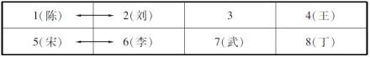
因此本题选D。
81.【答案】B
【解析】代入A项，K在上午，N在下午，不符合条件①,排除。代入B项，符合题干要求。
代入C项，M在下午，N也在下午，不符合条件④,排除。代入D项，K在下午，O在上午，不符合条件③,排除。
因此本题选B。
82.【答案】C
【解析】代入A项，K、L在上午演出，由①②可知N在上午演出，其余节目均无法确定。
代入B项，M、L在下午演出，由②可知R在上午演出，由④可知N在上午演出，由①可知K在上午演出，但是节目O无法确定。
代入C项，K在下午演出，L在上午演出，由①可知N在下午演出，由③可知O在下午演出，N在下午演出是对④的否后，可以推出否定的前件即M不在下午演出，故M在上午演出，再结合②可知R在下午演出，所有节目演出时间均可确定。
代入D项，O在下午演出，R在上午演出，由②可知M在下午演出，由④可知N在上午演出，由①可知K在上午演出，节目L无法确定。
因此本题选C。
83.【答案】D
【解析】①处的论据：利用AI生成美术图片，无论是西方的超写实，还是中国的水墨风，都可以轻松完成。同时，通过实际测试，AIGC创作的动画剧本在经过人工润色修改后可以达到专业文学编剧的水平。结论：对于动画产业来说，AIGC创造了极大的经济价值。
A项，题干论证中并没有由部分推及整体，不属于以偏概全，评价不正确。
B项，题干由AI具有生成美术图片和创作动画剧本的能力，断定其为动画产业创造了极大的经济价值，不存在将原因和结果颠倒，不属于因果倒置，评价不正确。
C项，①处的论据仅陈述了AI的能力，并未列举具体事例，评价不正确。
D项，题干由AI具有生成美术图片和创作动画剧本的能力，得出AIGC能为动画产业创造经济价值。能够生成美术图片和创作剧本并不意味着一定能够创造经济价值，二者之间无必然联系，因此①处的论证前提不足以支持结论，评价正确。
因此本题选D。
84.【答案】C
【解析】②处分析人士的观点：AIGC生成的动画产品质量堪忧是由新技术驱动下产生的过度投机行为导致的。论据：完全使用AIGC生成的动画产品没有成体系的艺术创作风格，只是机械地拼凑。题干观点说的是“过度投机行为”，论据说的是“机械地拼凑”，二者之间存在跳跃，需要补充的前提要能在二者之间建立联系。
A项，说的是AIGC生成的动画产品只能是机械拼凑的原因，与新技术驱动下产生的过度投机行为无关，不是需要补充的前提。
B项，说的是当前AIGC动画产业过度投机行为产生的根本原因，与AIGC生成的动画产品质量堪忧的原因无关，不是需要补充的前提。
C项，指出新技术驱动下产生的过度投机行为使得通过AIGC机械拼凑的动画产品大行其道，在论据和观点之间建立了联系，是需要补充的前提。
D项，说的是过度投机行为的危害，与AIGC生成的动画产品质量堪忧的原因无关，不是需要补充的前提。
因此本题选C。
85.【答案】D
【解析】③处论据：为了遏止过度投机行为就阻止AIGC的发展是不合理的。论断：我们不能为了遏止过度投机行为就阻止AIGC的发展。
A项，过度投机行为对动画产业的发展危害大小与是否阻止AIGC的发展无关，对③处论断评价不重要。
B项，过度投机行为占所有投机行为的比重与是否阻止AIGC的发展无关，对③处论断评价不重要。
C项，是否还有其他原因导致动画产品质量堪忧，与是否阻止AIGC的发展无关，对③处论断评价不重要。
D项，如果为了遏止过度投机行为而阻止AIGC会产生更加不利的影响，说明不能为了遏止过度投机行为就阻止AIGC的发展，则支持③处论断成立；反之，则论断不成立。对③处论断评价最重要。
因此本题选D。

2.2025年3月29日事业单位联考B（补充）
61.从所给的四个选项中，选择最合适的一个填入问号处，使之呈现一定的规律性。
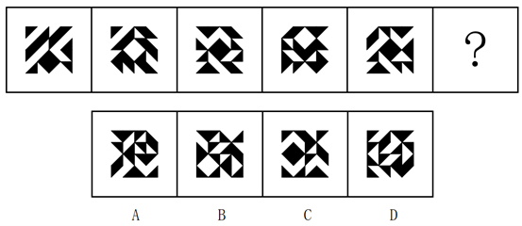

62.从所给的四个选项中，选择最合适的一个填入问号处，使之呈现一定的规律性（）。
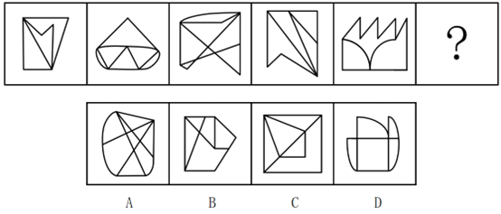

65.从所给的四个选项中，选择最合适的一个填入括号处，使之呈现一定的规律性（）。
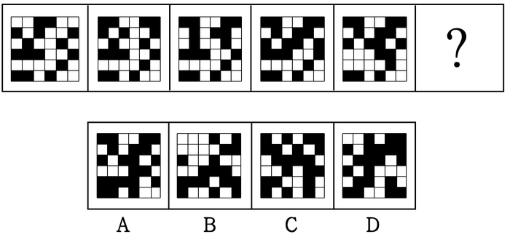

66.资源化原则是指尽可能将废弃物用来生产与原来相同类型的新产品，或者将废弃物转化为其他产品的原材料，再生产出不同类型的新产品的一种资源利用原则。
根据上述定义，下列体现资源化原则的是：
A.将工业废水进行净化处理达标后再排放到河流中
B.一些居民将闲置冰箱通过二手交易平台进行销售
C.顾客将商家所提供的包装袋当作购物袋反复使用
D.工厂把旧床单等纺织分类再加工制成再生纤维

67.泛娱乐化是指以消费主义、享乐主义为核心，以吸引受众为目的，把历史、新闻、体育等进行娱乐化修饰，以突出或增加其娱乐性，人为降低其严肃性、真实性的行为。
根据上述定义，下列不属于泛娱乐化的是：
A.某战争题材的电视剧，为了突出英雄老刘的神勇，编排了老刘指断刺刀、一箭穿三敌等情节
B.某电视娱乐节目没有深刻的思想内容，以搞怪、挖苦讽刺对方、故意错话连篇等方式追求笑点
C.某地连续8天都处于高温红色预警状态下，一些媒体使用“我干了你随意”等标题对此进行报道
D.某部反映秦始皇生平的电影，将发生在各朝代帝王身上的离奇故事拼凑到他身上，以增强电影的故事性

70.实证分析和规范分析是经济学的两种分析方法。前者是指在观察事实的基础上，研究经济现象及其相互之间的客观规律，对有关现象将来会出现的情况做出预测。后者是指以一定的价值判断为出发点，提出行为标准，探讨和研究怎样才能符合这些标准的理论和政策。
根据上述定义，下列研究一定使用了实证分析的是：
A.经济制度变迁的案例研究
B.企业的社会责任准则研究
C.企业垄断行为的规制研究
D.低收入群体社保政策研究

77.对讲机：测温计
A.礼品袋：包装袋
B.散热器：碎纸机
C.刹车片：汽油泵
D.打火机：高压锅

79.埋骨何须桑梓地：人生何处不青山
A.千磨万击还坚劲：任尔东西南北风
B.五岭逶迤腾细浪：乌蒙磅礴走泥丸
C.僵卧孤村不自哀：尚思为国戍轮台
D.枝上柳绵吹又少：天涯何处无芳草

81.直拳：勾拳：摆拳
A.合唱：弹唱：对唱
B.演说：劝说：戏说
C.仰视：俯视：平视
D.狂想：冥想：空想

84.重视研发：保护专利：鼓励创新
A.合理运动：增肌塑形：健康饮食
B.增加光照：疏松土壤：驱虫祛害
C.冻土融化：道路坍塌：降水增加
D.扩大内需：增加出口：推动发展

86.只有在主题教育中推动树立和践行正确的政绩观，才能保证主题教育取得实实在在的成效。要树立和践行正确的政绩观，党员干部必须保证党性坚强。只有深刻领会正确政绩观的丰富内涵和实践要求，且进一步增强树立和践行正确政绩观的思想自觉、政治自觉、行动自觉，才能在日常工作中做出科学的决策、正确的选择。
由此可以推出：
A.如果党员干部不能保证党性坚强，就无法树立和践行正确的政绩观
B.只要在主题教育中推动树立和践行正确的政绩观，就能保证主题教育取得实实在在的成效
C.只有在日常工做中做出科学的决策、正确的选择，才能深刻领会正确政绩观的丰富内涵和实践要求
D.如果不能在日常工作中作出科学的决策、正确的选择，就不能进一步增强树立和践行正确政绩观的思想自觉、政治自觉、行动自觉

87.有一种观点认为，一座城市具有发展动力，优越的区域位置是必不可少的条件。但是，城市发展主要看每个城市能不能找到它独特的经济发展方式，不同的城市是不一样的。很多创新城市虽然不具有优越的区域位置，但在基础经济、产业、人口等方面各具优势。因此，这种观点是不能成立的。
为使以上反驳更有说服力，最需要补充以下哪项前提？
A.不少区域位置优越的城市并非创新城市
B.一些具有优越区域位置的城市却不具有发展动力
C.在基础经济、产业、人口等方面各具优势的创新城市也有发展动力
D.一些在基础经济、产业、人口等方面有优势的城市没能找到独特的经济发展方式

90.某次考试共有6道单选题，陈、王、丁三人中，任意两人均只有1题同时答错，每题均有人答对。另外，第4题仅陈答错，第6题仅丁答对，王仅答对第2、4两题。
根据以上信息，可以得出以下哪项？
A.第1题丁答对
B.第2题丁答错
C.第3题丁答对
D.第5题丁答错

根据以下材料，回答91~92题。
本学期，某高校外语学院在大一的班级中进行英语教学方法改革试点，其中甲班和乙班是实验组，丙班和丁班是对照组。实验组和对照组的人数相等。期末测试后发现，实验组中甲班和乙班学生的平均成绩提高了9分，其中，甲班平均成绩提高了13分，乙班平均成绩提高了7分。对照组中丙班平均成绩提高了3分，丁班平均成绩提高了1分。
91.根据以上信息，可以推出：
A.实验组学生的成绩均提高了
B.实验组学生的总成绩高于对照组
C.乙班学生的人数多于甲班的学生
D.英语成绩提高幅度最大的学生在实验组
92.有人据此得出结论，该教学方法改革有助于提高学生的英语成绩。以下哪项如果为真，最能质疑上述结论？
A.对照组学生的英语基础比实验组差
B.实验组学生的专业课总学时少于对照组
C.对照组学生的期中英语成绩与实验组相近
D.有些实验组学生的期末英语测试成绩下降了

答案与解析

61.【答案】B
【解析】元素组成相同，但无明显位置规律。观察发现，每幅图中均有一个正方形，且为黑色正方形、白色正方形交替出现，故？处应选择包含一个白色正方形的图形，只有B项符合。
因此本题选B。
62.【答案】C
【解析】元素组成不同，且无明显属性规律，优先考虑数量规律。观察发现，题干中出现杂乱的面及嵌套图形，优先考虑笔画数。题干每幅图均为一笔画图形，故？处应选择一笔画图形，只有C项符合。
因此本题选C。
65.【答案】A
【解析】元素组成相似，对题干图形相邻比较发现，图1与图2只有第一行不同，图2与图3只有第二行不同，图3与图4只有第三行不同，图4与图5只有第四行不同。以此类推，？处应选择一个与图5只有第五行不同的图形，只有A项符合。
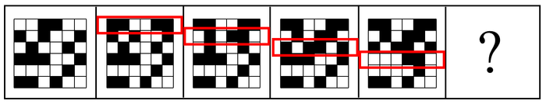
因此本题选A。
66.【答案】D
【解析】资源化原则定义的关键信息：将废弃物用来生产新产品。
A项，将工业废水进行净化处理达标后再排放到河流中，没有生产新产品，不符合定义。
B项，将闲置冰箱通过二手交易平台进行销售，没有生产新产品，不符合定义。
C项，将商家所提供的包装袋当作购物袋反复使用，没有生产新产品，不符合定义。
D项，旧床单等是废弃物，将其分类再加工制成再生纤维，即生产了新产品，符合定义。
因此本题选D。
67.【答案】B
【解析】泛娱乐化定义的关键信息：把历史、新闻、体育等进行娱乐化修饰，以突出或增加其娱乐性，人为降低其严肃性、真实性的行为。
A项，战争题材属于严肃的历史或现实内容，通过“指断刺刀”等明显违背现实的夸张情节，突出其神勇，降低了历史的真实性和严肃性，符合定义。
B项，节目本身定位为娱乐性质，未涉及历史、新闻、体育等内容，不属于泛娱乐化。
C项，高温红色预警关系民生，属于严肃的新闻事件，一些媒体用娱乐化的标题进行报道，降低了新闻的严肃性，符合定义。
D项，秦始皇生平属于历史内容，将其他朝代帝王的故事拼凑到秦始皇身上，增强了其娱乐性，降低了其真实性，符合定义。
因此本题选B。
70.【答案】A
【解析】实证分析定义的关键信息：在观察事实的基础上，研究经济现象及其相互之间的客观规律，对有关现象将来会出现的情况做出预测。规范分析定义的关键信息：以一定的价值判断为出发点，提出行为标准，探讨和研究怎样才能符合这些标准的理论和政策。
A项，研究的是经济制度变迁的案例，案例是已经发生的事实，不涉及价值判断，属于实证分析。
B项，研究的是企业的社会责任准则，需以价值判断为基础探讨企业的社会责任，属于规范分析。
C项，研究的是企业垄断行为的规制，一般会涉及以公平、效率等价值判断为基础，属于规范分析。
D项，研究的是低收入群体社保政策，涉及资源分配的公平性，需以价值判断为基础，属于规范分析。
因此本题选A。
77.【答案】B
【解析】对讲机和测温计都属于工具，二者为全异关系，且都是根据功能命名的。
A项，礼品袋是一种包装袋，二者为包含关系，与题干关系不一致。
B项，散热器和碎纸机都属于工具，二者是全异关系，且都是根据功能命名的，与题干关系一致。
C项，刹车片和汽油泵都是汽车的组成部分，二者为全异关系，但汽油是汽油泵的工作对象，而不是功能，与题干关系不一致。
D项，打火机和高压锅都属于工具，二者是全异关系，但高压是高压锅的烹饪原理，并不是功能，与题干关系不一致。
因此本题选B。
79.【答案】C
【解析】题干意思是：死后并不一定要埋葬在自己的故乡，因为祖国到处都是秀丽的山河，都可以作为安息的地方。因为“人生何处不青山”，所以“埋骨何须桑梓地”，二者为因果关系。
A项，意思是：历经无数的磨难和打击身骨仍然坚劲，任凭你刮东西南北风。二者不存在因果关系，与题干关系不一致。
B项，意思是：绵延不断的五岭在红军看来只不过是微波细浪在起伏；气势雄伟的乌蒙山在红军眼里也不过是一颗泥丸。二者为并列结构，与题干关系不一致。
C项，意思是：我僵直地躺在偏僻荒凉的村庄里，却并不自怨自怜，因为心中仍然想着替国家守卫边疆。因为“尚思为国戍轮台”，所以“僵卧孤村不自哀”，二者为因果关系，与题干关系一致。
D项，意思是：枝头的柳絮被风吹得日渐稀疏，可天地之间到处都有青翠的芳草。二者不存在因果关系，与题干关系不一致。
因此本题选C。
81.【答案】C
【解析】直拳、勾拳和摆拳是不同的击拳方式，三者为全异关系。
A项，合唱和对唱是两种不同的声乐演唱形式，二者为全异关系，弹唱是表演者同时进行乐器演奏和歌唱，其形式灵活，可独奏或多人合作，故弹唱与合唱和对唱分别构成交叉关系，与题干关系不一致。
B项，演说是指公开表明自己的观点；劝说是劝人做某种事情或对某种事情表示同意，劝说可以是演说，也可以不是演说，二者为交叉关系，与题干关系不一致。
C项，仰视、俯视和平视是不同的观察角度，三者为全异关系，与题干关系一致。
D项，狂想和空想是近义关系，冥想与二者无明显关系，与题干关系不一致。
因此本题选C。
84.【答案】D
【解析】重视研发和保护专利都有助于鼓励创新。
A项，合理运动和健康饮食有助于增肌塑形，但词项顺序与题干不同，与题干关系不一致。
B项，增加光照、疏松土壤均有助于驱虫祛害，与题干关系一致。
C项，降水增加可能会导致冻土融化，冻土融化可能会导致道路坍塌，与题干关系不一致。
D项，扩大内需和增加出口均有助于推动发展，与题干关系一致。
比较B、D两项，题干的“鼓励创新”和D项的“推动发展”均是动宾结构，B项，驱虫祛害是并列结构，因此D项与题干关系更相似。因此本题选D。
86.【答案】A
【解析】题干推理关系：①主题教育取得实实在在的成效⇒在主题教育中推动树立和践行正确的政绩观；②树立和践行正确的政绩观⇒党员干部保证党性坚强；③在日常工作中做出科学的决策、正确的选择⇒深刻领会正确政绩观的丰富内涵和实践要求且进一步增强树立和践行正确政绩观的思想自觉、政治自觉、行动自觉。
A项，推理关系：党员干部不能保证党性坚强⇒无法树立和践行正确的政绩观，否定②的后件，可以推出否定的前件，正确。
B项，推理关系：在主题教育中推动树立和践行正确的政绩观⇒主题教育取得实实在在的成效，肯定①的后件不能进行有效推理，无法推出肯定的前件，排除。
C项，推理关系：深刻领会正确政绩观的丰富内涵和实践要求⇒在日常工作中做出科学的决策、正确的选择，肯定③的后件不能进行有效推理，无法推出肯定的前件，排除。
D项，推理关系：不能在日常工作中做出科学的决策、正确的选择⇒不能进一步增强树立和践行正确的政绩观的思想自觉、政治自觉、行动自觉，否定③的前件不能进行有效推理，无法推出否定的后件，排除。
因此本题选A。
87.【答案】C
【解析】题干结论：一座城市具有发展动力，优越的区域位置并非必不可少的条件。题干论据：很多创新城市虽然不具有优越的区域位置，但在基础经济、产业、人口等方面各具优势。题干论据说的是“创新城市在基础经济、产业、人口等方面各具优势”，结论说的是“具有发展动力”，二者之间存在跳跃，补充的前提要在二者之间建立联系。
A项，说的是区域位置优越与创新城市的关系，与优越的区域位置是不是城市具有发展动力的必不可少的条件无关，不是需要补充的前提。
B项，说的是优越区域位置与发展动力的关系，与基础经济、产业、人口等方面各具优势的创新城市无关，不能在论据和结论之间建立联系，不是需要补充的前提。
C项，指出在基础经济、产业、人口等方面各具优势的创新城市也有发展动力，因此优越的区域位置并非城市具有发展动力必不可少的条件，在论据和结论之间建立了联系，是需要补充的前提。
D项，指出一些在基础经济、产业、人口等方面有优势的城市没能找到独特的经济发展方式，与发展动力无关，不能在论据和结论之间建立联系，不是需要补充的前提。
因此本题选C。
90.【答案】
【解析】题干条件整理为：①任意两人均只有1题同时答错；②每题均有人答对；③第4题仅陈答错；④第6题仅丁答对；⑤王仅答对第2、4两题。
根据④可知，陈和王第6题均答错，结合①可知，陈第1、3、5题均答对，可列表如下：
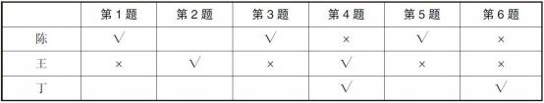
由上表结合①可知，第二题陈和丁均答错。因此本题选B。
91.【答案】
【解析】A项，题干仅说明实验组两个班级的平均成绩均提高，无法得到每位同学成绩均提高了，该项不能推出。
B项，题干仅说明实验组和对照组平均成绩提高的分数，并未给出实验前各个班级的成绩，因此无法计算两组学生的总成绩，该项不能推出。
C项，甲班和乙班的平均成绩提高了9分，其中，甲班平均成绩提高了13分，乙班平均成绩提高了7分，假设甲班学生人数为a，乙班学生人数为b，由题干可得（a+b）×9=13a+7b，化简可得2a=b，因此乙班学生人数一定多于甲班，该项能够推出。
D项，题干仅说明实验组学生整体平均成绩提高更多，但无法得出英语成绩提高幅度最大的学生在实验组，该项不能推出。
因此本题选C。
92.【答案】A
【解析】题干结论：该教学方法改革有助于提高学生的英语成绩。题干论据：期末测试后发现，实验组中甲班和乙班学生的平均成绩提高了9分，其中，甲班平均成绩提高了13分，乙班平均成绩提高了7分。对照组中丙班平均成绩提高了3分，丁班平均成绩提高了1分。
A项，指出对照组学生的英语基础比实验组差，说明实验组的学生成绩提升得多是另有他因，即比对照组的英语基础好，而不是因为该教学方法有利，能削弱题干结论。
B项，指出实验组学生的专业课总学时少于对照组，专业课总学时与英语成绩的关系不明确，不能削弱题干结论。
C项，指出对照组学生的期中英语成绩与实验组相近，说明两组学生在实验前英语水平相近，排除了其他因素对实验结果的干扰，加强了题干结论。
D项，指出有些实验组学生的期末英语测试成绩下降，部分学生的情况不具有代表性，不能说明改革方法的成效，不能削弱题干结论。
因此本题选A。

3.2025年3月29日事业单位联考C（补充）
61.从所给的四个选项中，选择最合适的一个填在问号处，使之呈现一定的规律性（）。
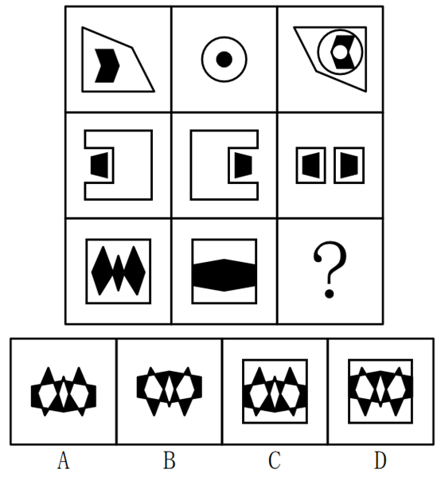

63.用12个相同的白色正方体和3个相同的黑色正方体搭建成一个多面体，其左视图和主视图如下所示，问以下哪项可能是其正确的俯视图？（）
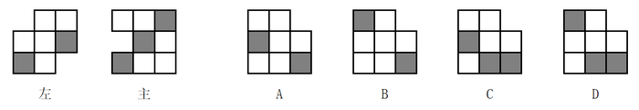

65.下图中，左边的多面体由相同大小的15个白色和3个灰色正方体组合而成，其可以折分为①、②和③，问以下哪项能填入问号处？（）
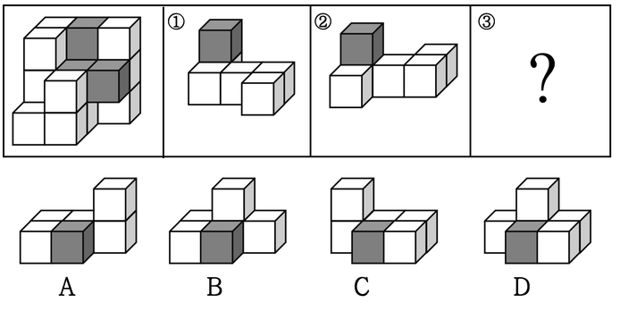
70.害虫的天敌可抑制其繁殖。目前，用于生物防治（利用一种生物对付另一种生物的方法）的生物按其消灭害虫方式的不同可分为三类。
（1）捕食性天敌：以某种害虫为食的昆虫，其可以直接蚕食虫体的一部分或全部，也可刺入害虫体内吸食害虫体液致其死亡；
（2）寄生性天敌：寄生于害虫体内或体外，或在害虫所造成的披盖物内取食，抑制害虫繁殖；
（3）昆虫病原微生物：对害虫具有致病性的微生物，包括细菌、病毒、真菌等。根据上述定义，下列对应正确的是：
A.畸螯螨捕获害虫红蜘蛛后，会立即将口器插入红蜘蛛体内，吸食其体液直至抽干——（1）
B.幼虫期的草蛉捕获害虫白粉虱后，会将自己的消化液流到白粉虱身上，溶解并食用它——（2）
C.白僵菌可侵入害虫茶小绿叶蝉体内大量繁殖，产生白僵素、卵孢霉素等引起害虫中毒死亡——（2）
D.刻绒茧蜂的幼虫会在毛毛虫体内发育，以其身体组织为食，在发育成熟后钻出体外，毛毛虫最终因饥饿而亡——（3）

74.换药台：治疗室：医院
A.电话：前台：宾馆
B.食堂：教室：学校
C.站台：高铁：火车站
D.观众：展厅：博物馆

75.末速度：速度增量：初速度
A.高度：落差：深度
B.等高线：坡度：等高距
C.收缩压：血压：舒张压
D.降水量：径流量：蒸发量

79.财富对于（）相当于知识对于()
A.黄金理想
B.勤劳高尚
C.无形有形
D.贫穷愚昧

82.味觉感受影响动物的摄食决策。某研究团队发现，在为野生型果蝇同时提供中性和碱性食物时，它们绝大多数选择中性食物，而回避对身体有害的碱性食物。由于果蝇舌头上含有一个名为Alka的味觉受体，其在碱性条件下会激活味觉受体神经元上的氯离子通道，使氯离子由细胞内流至细胞外。因此，Alka味觉受体会使野生型果蝇产生回避碱性食物的行为。
得出上述结论需要补充的前提是：
A.pH值能衡量食物的酸度或碱度
B.氯离子的流动将诱发果蝇产生回避行为
C.回避碱性食物可帮助果蝇避免摄入其中的病原体D.其他动物也存在类似的味觉受体，也会选择食物

83.研究者收集了2005～2016年间R国全民用药记录，并与相关治疗方案进行了对照分析。结果表明，尽管588.7万患者在此期间的总体治疗依从率为54.4%，但在14.9万名医生及其亲友这一人群中，对应数值却要低3.8%，尤其是在抗生素的治疗依从率上，二者差距达到了5.2%。
以下哪项如果为真，最能解释上述结果？
A.医生的水平有差异，普通患者无法判断，只能严格地按照治疗方案用药B.滥用抗生素会降低人体的免疫力，医生对自己是否使用抗生素心存疑虑C.医生的治疗方案经常受到一部分患者的质疑，导致治疗依从率整体不高D.医生对自身和亲友的病情变化有更具体的了解，会及时地调整治疗方案

85.某地区对居民手机应用程序（App）的下载情况进行调查统计。与去年同期相比，今年一季度居民App下载量明显增加，游戏类App下载量增幅最大，下载量占当季全部App下载总量的30%，社交通信类App下载量增幅最小，下载量占5%。有人据此认为：该地区居民对于游戏的需求正日渐增加，对于社交通信的需求则有所减少。
以下哪项如果为真，最能削弱上述观点？
A.当地居民一季度使用社交通信App的时长及其增幅高于游戏
B.一些游戏类App会内嵌社交通信功能，满足居民多样化需求
C.今年一季度该地区上线的手机应用程序总量同比减少了10%
D.游戏App下载量集中在年轻群体，社交通信App覆盖群体更广

87.这次运动会高二（3）班学生参加的项目都获得了奖牌，晓佳是高二（3）班的学生，并且参加了这次运动会，所以晓佳获得了奖牌。
以下哪项与上述论证的错误最为类似？
A.居民要遵守社会公德，小区广场是公共场所，所以小陈不该在小区广场遛狗
B.某微信群的氛围很和谐，小刘和小陈都在群中，所以他们平时聊得一定很愉快
C.苏东县是全国闻名的“杨梅之乡”，东山镇是苏东县的，所以东山镇一定盛产杨梅
D.初三（1）班的学生都达到了市重点高中分数线，小刘是初三（1）班的，所以他将被市重点高中录取

根据以下材料，回答88～90题。
资料1：2023年烘焙食品行业总体市场规模达到4287.8亿美元，2024年市场规模进一步增长。有分析师预测，2025年将超过4500亿美元。
资料2：2023年N国烘焙食品行业市场规模达到2874亿元，2024年市场规模进一步增长。有分析师预测，2025年将超过3300亿元。
资料3：甲公司是一家N国知名面包企业，2024年前三季度，甲公司实现营收50.66亿元，同比增长0.77%；主营业务方面，2024年上半年，面包及糕点业务实现营收31.54亿元，占比98.38%。
资料4：乙公司是一家N国规模领先的烘焙类食品企业。公司连续多年位列N国主流电商渠道烘焙类月销量第一。2024年前三季度，乙公司实现营收45.82亿元，同比增长14.07%；主营业务方面，2024年上半年，乙公司的烘焙业务实现营收4.386亿元，占比17.53%。
88.根据上述资料1～3，甲公司销售经理预测，未来5年N国烘焙食品行业市场规模将持续增长，整个行业的利润也将持续增长，甲公司利润必将随之水涨船高。
以下哪项的回答对评价甲公司销售经理的预测最不重要？
A.2025年，甲公司的利润是否会逐季度上升？
B.行业市场规模的增长是否必然带来利润的增长？
C.整个行业的发展趋势，其中的个体一定符合吗？
D.分析师对于烘焙市场规模的预测，是可靠的吗？

89.以下哪项如果为真，最能支持“未来五年内，乙公司仍是一家N国规模领先的烘焙类食品企业”？
A.未来五年内，乙公司烘焙类食品营收利润率保持行业第一
B.未来五年内，乙公司烘焙类食品营收增速均高于同类企业
C.未来五年内，乙公司烘焙业务营收占主营业务的比重将持续提高
D.未来五年内，乙公司将开设自主电商平台以进一步提高产品销量

90.以下哪项如果为真，能够推出“2024年前三季度，甲公司的平均每笔成交金额高于乙公司”？
A.甲公司的销售笔数少于乙公司
B.甲公司产品的单价高于乙公司
C.甲公司的门店更多地开在高档社区
D.甲公司产品的食材成本高于乙公司

答案与解析
61.【答案】B
【解析】元素组成相似，优先考虑样式规律。相同线条重复出现，优先考虑加减同异。九宫格优先按行看，观察发现，第一行图形中，图1和图2去同求异后，再将图形旋转180°得到图3；经验证，第二行满足此规律；第三行应用此规律，故？处应选择由前两个图形去同存异后旋转180°得到的图形，只有B项符合。
因此本题选B。
63.【答案】
【解析】本题考查三视图。
根据题干给出的左视图和主视图，该多面体可能如下图所示：
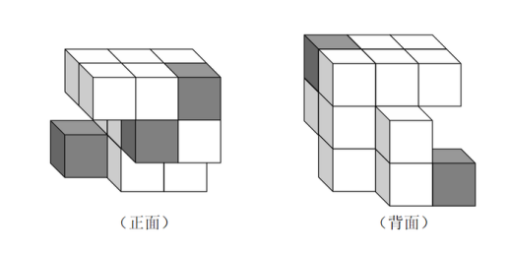
只有B项可能满足该多面体的俯视图。
因此本题选B。
65.【答案】
【解析】本题考查立体拼合。
如下图所示，题干立体图形可以由①、②以及C项拼合而成。
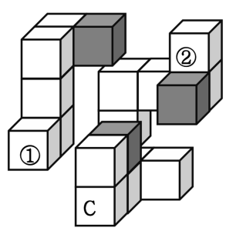
故正确答案C。
70.【答案】A
【解析】捕食性天敌定义的关键信息：直接吃掉害虫的一部分或全部，或刺入害虫体内吸食体液。寄生性天敌定义的关键信息：寄生在害虫体内或体外，或在害虫的披盖物内取食。昆虫病原微生物定义的关键信息：对害虫具有致病性的微生物。
A项，畸螯螨捕获红蜘蛛后，口器刺入其体内吸食体液致红蜘蛛死亡，符合捕食性天敌的定义，对应正确。
B项，幼虫期草蛉并没有寄生于白粉虱体内或体外，而是用自己的消化液溶解白粉虱并吃掉，不属于寄生性天敌，对应错误。
C项，白僵菌侵入茶小绿叶蝉体内繁殖并释放毒素，白僵菌是致病性的真菌，符合昆虫病原微生物的定义，对应错误。
D项，刻绒茧蜂幼虫并不是对害虫具有致病性的微生物，不属于昆虫病原微生物，其寄生在毛毛虫体内发育，最终导致宿主死亡，属于寄生性天敌，对应错误。
因此本题选A。
74.【答案】A
【解析】换药台是治疗室使用的工具，治疗室是医院的组成部分。
A项，电话是前台使用的工具，前台是宾馆的组成部分，与题干关系一致。
B项，食堂和教室是并列关系，二者均是学校的组成部分，与题干关系不一致。
C项，高铁在站台停靠，二者是位置关系；站台是火车站的组成部分，与题干关系不一致。
D项，观众在博物馆参观，二者是位置关系；展厅是博物馆的组成部分，与题干关系不一致。
因此本题选A。
75.【答案】D
【解析】速度增量=末速度-初速度。
A项，落差=高点高度-低点高度，与深度无关，与题干关系不一致。
B项，等高线是地图上表示相同海拔的点连成的线；坡度是水平面与斜坡之间的角度；等高距是相邻两条等高线之间的高度差。三者不存在数量关系，与题干关系不一致。
C项，收缩压与舒张压为并列关系，均与血压构成包含关系，与题干关系不一致。
D项，径流量=降水量-蒸发量，与题干关系一致。
因此本题选D。
79.【答案】D
【解析】代入A项，黄金是一种财富，二者为包含关系；知识和理想无明显关系，前后关系不一致。
代入B项，勤劳可以创造财富，二者为因果关系；高尚和知识无明显关系，前后关系不一致。
代入C项，无形的财富，二者属于偏正结构；有形与知识无明显关系，前后关系不一致。
代入D项，财富可以消除贫穷，知识可以消除愚昧，前后关系一致。
因此本题选D。
82.【答案】B
【解析】题干结论：Alka味觉受体会使野生型果蝇产生回避碱性食物的行为。题干论据：由于果蝇舌头上含有一个名为Alka的味觉受体，其在碱性条件下会激活味觉受体神经元上的氯离子通道，使氯离子由细胞内流至细胞外。论据说的是“氯离子由细胞内流至细胞外”，结论说的是“产生回避行为”，二者之间存在跳跃，补充的前提要能在二者之间建立联系。
A项，指出pH值能衡量食物的酸度或碱度，与野生型果蝇产生回避碱性食物的原因无关，不是需要补充的前提。
B项，指出氯离子的流动将诱发果蝇产生回避行为，在结论和论据之间建立了联系，是需要补充的前提。
C项，说的是回避碱性食物的作用，与野生型果蝇产生回避碱性食物的原因无关，不是需要补充的前提。
D项，说的是其他动物的情况，与野生型果蝇产生回避碱性食物的原因无关，不是需要补充的前提。
因此本题选B。
83.【答案】D
【解析】题干结果：588.7万患者在此期间的总体治疗依从率为54.4%，但在14.9万名医生及其亲友这一人群中，对应数值却要低3.8%，尤其是在抗生素的治疗依从率上，二者差距达到了5.2%。
A项，指出普通患者无法判断医生水平，只能严格地按照治疗方案用药，只能说明为什么普通患者治疗依从率高，无法解释为什么医生及其亲友这一人群治疗依从率低，不能解释题干结果。
B项，指出医生对自己是否使用抗生素心存疑虑，但不意味着就一定会导致治疗依从率降低，不能解释题干结果。
C项，指出医生的治疗方案经常受到一部分患者的质疑，导致治疗依从率整体不高，但不明确“一部分患者”是否包括医生及其亲友这一群体，不能解释题干结果。
D项，指出医生会根据自身和亲友的病情变化及时地调整治疗方案，因此医生及其亲友这一人群治疗依从率比普通患者低，可以解释题干结果。
因此本题选D。
85.【答案】A
【解析】题干观点：该地区居民对于游戏的需求正日渐增加，对于社交通信的需求则有所减少。题干论据：与去年同期相比，今年一季度居民App下载量明显增加，游戏类App下载量增幅最大，下载量占当季全部App下载总量的30%，社交通信类App下载量增幅最小，下载量占5%。
A项，指出当地居民一季度使用社交通信App的时长及其增幅高于游戏，说明该区居民对社交通信的需求并没有减少，能削弱题干观点。
B项，指出一些游戏类App也具有社交通信功能，并不代表下载游戏类App是为了社交，且“一些”并不具有代表性，不能削弱题干观点。
C项，指出今年一季度该地区上线的手机应用程序总量同比减少了10%，与该地区居民对于游戏和社交通信的需求情况无关，不能削弱题干观点。
D项，指出游戏App和社交通信App覆盖的群体不同，与该地区居民对于游戏和社交通信的需求变化无关，不能削弱题干观点。
因此本题选A。
87.【答案】C
【解析】题干由高二（3）班学生参加的项目都获得了奖牌，得出该班参加了这次运动会的学生晓佳也获得了奖牌，是由整体具有某种属性推出整体中部分也具有该属性，犯了分解谬误。
A项，由居民要遵守社会公德且小区广场是公共场所，得出结论小陈不该在小区广场遛狗，并没有由整体具有某种属性推出整体中部分也具有该属性，与题干论证错误不一致。
B项，由某微信群的氛围很和谐，得出群里的两个个体平时聊得一定很愉快，“氛围和谐”与“聊天愉快”并不是同一属性，与题干论证错误不一致。
C项，由整体“苏东县”具有盛产杨梅这一属性，得出整体中部分“东山镇”也具有该属性，与题干论证错误一致。
D项，由该项论证只能得出小刘也达到了市重点高中分数线的结论，但达到分数线不代表一定能被录取，因此不能得出小刘将被市重点高中录取。该项属于过度推断，与题干论证错误不一致。
因此本题选C。
88.【答案】A
【解析】甲公司销售经理的预测：未来5年N国烘焙食品行业市场规模将持续增长，整个行业的利润也将持续增长，甲公司利润必将随之水涨船高。
A项，2025年甲公司的利润是否逐季度上升与甲公司销售经理预测的未来5年N国烘焙食品行业市场规模、利润及甲公司利润无关，对评价甲公司销售经理的预测不重要。
B项，如果行业市场规模增长必然带来利润增长，那么由N国烘焙食品行业市场规模持续增长可以推出整个行业利润持续增长，甲公司利润也可能水涨船高，则该销售经理预测成立；反之则不成立。该项对评价甲公司销售经理的预测重要。
C项，如果整个行业发展趋势可以代表其中个体的发展趋势，那么由整个行业规模及利润增长可以推出甲公司利润增长，则该销售经理预测成立；反之则不成立。该项对评价甲公司销售经理的预测重要。
D项，如果分析师对于烘焙市场规模的预测是可靠的，那么基于此做出的关于行业和甲公司利润增长的预测就是可靠的，则该销售经理预测成立；反之则不一定成立。该项对评价甲公司销售经理的预测重要。
因此本题选A。
89.【答案】B
【解析】题干要支持的观点：未来五年内，乙公司仍是一家N国规模领先的烘焙类食品企业。
A项，营收利润率是指净利润与营收的比率，反映的是企业的盈利能力，与规模没有必然关系，不能支持题干观点。
B项，营收增速是衡量企业成长性和市场竞争力的重要指标，该项指标高于同类企业，意味着其营收增长比竞争对手更快。乙公司当前已经是一家N国规模领先的企业，且未来营收增速持续高于同行，则其领先地位将更加稳固或扩大，能支持题干观点。
C项，指出未来五年内，乙公司烘焙业务营收占主营业务的比重提高，公司内部业务结构调整与公司规模在整个行业中的地位无关，不能支持题干观点。
D项，指出未来五年内，乙公司将开设自主电商平台以提高产品销量，但实际提升销量的效果并不确定，不能支持题干观点。
因此本题选B。
90.【答案】A
【解析】题干结论：2024年前三季度，甲公司的平均每笔成交金额高于乙公司。论据：2024年前三季度，甲公司实现营收50.66亿元，乙公司实现营收45.82亿元。平均每笔成交金额=营收÷销售笔数，已知两个公司的营收，要求平均每笔成交金额，需要知道两个公司的销售笔数。
A项，指出甲公司的销售笔数少于乙公司，结合论据甲公司的营收高于乙公司，则可以得到甲公司的平均每笔成交金额高于乙公司，能推出题干结论。
B项，由单价无法推出两个公司的销售笔数，不能推出题干结论。
C项，门店所在位置与销售笔数无关，不能推出题干结论。
D项，食材成本与成交笔数无关，不能推出题干结论。
因此本题选A。

4.2025年3月29日事业单位联考D（补充）

68.表数据重心指的是在填入不同数据的方阵表格中，将其中的数据值视为平均分配在此格中的重量值，从而确定其重心平衡点的所在区域。如下图所示表格①的表数据重心在第1行第2列的小格中；表格②的表数据重心在第1行第1列的小格中。
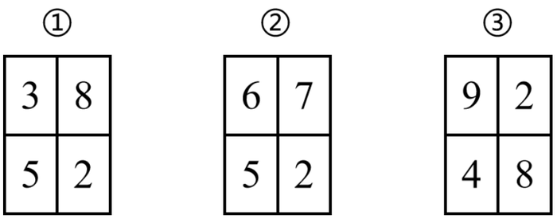
根据上述定义，表格③的表数据重心在哪个小格中？（）
A.第1行第1列
B.第1行第2列
C.第2行第1列
D.第2行第2列

71.观念广告是不直接介绍产品和宣传企业信誉，而是旨在建立或改变一种消费观念的广告。观念广告有两种，一是消费性观念广告，引导消费者改变原有的消费观念，树立新的消费观念和消费方式；二是社会性观念广告，在广告中展现对某一社会性问题的意见，以影响舆论，从而为企业营销服务。
根据上述定义，下列不属于社会性观念广告的是（）。
A.某电动车广告突出展现燃油车对环境造成的污染，引起消费者对环保问题的关注以及对电动车的兴趣
B.某牙膏广告以“笑容传递快乐”为主题，通过一系列乐观的场景展现了笑容的力量，提醒大家口腔健康对于笑容的意义
C.某钢琴生产企业抓住父母希望孩子身心健康的心态，不直接宣传钢琴的优点，而是打出了广告语“学琴的孩子不会变坏”
D.某餐饮企业在其户外电子屏幕上反复播放能为消费者提供的多种免费服务和娱乐项目，告诉顾客在享受美食时可感受到更多快乐

82.现代人大多注重养生，健康成为了人们的日常话题。
甲：因纽特人很少生病。可见，较之于其他地区，寒冷地带更适宜养生。
乙：我不认同！那为什么北方人大都往南方去？
甲：南方的生活成本较低。
以下哪项最可能是上述对话中乙所假设的前提？（）
（1）人的迁移是为了养生
（2）北方比南方寒冷
（3）生活成本低的地方更适宜养生
（4）患病率越低的地区越适宜养生
A.仅（1）
B.仅（1）（2）
C.仅（2）（4）
D.（1）（2）（3）（4）

85.芒康盆地位于青藏高原东南缘，平均海拔约4300米。以往研究认为，芒康盆地经历了两种气候，早期是低海拔沙漠气候，之后变为现在的半湿润季风性气候。然而化石研究发现，芒康盆地在距今4200万—3600万年的隆升过程中出现了大量的桉属、栎属植物。有学者据此认为，芒康盆地在隆升过程中经历过类似于地中海气候的环境条件。
以下哪项如果为真，不能支持上述论证？（）
A.桉属、栎属植物属于亚热带常绿硬叶林，是地中海气候区的典型植物
B.隆升时期，芒康盆地夏季高温炎热，秋冬季温和多雨，与现代地中海气候类似
C.地中海气候是由西风带与副热带高气压带交替控制形成的，是亚热带、温带的一种气候类型
D.隆升期的芒康盆地受到了附近海洋水汽的强烈影响，水汽流在这里形成双峰式降雨，接近地中海气候

根据以下材料，回答88～90题。
一段时间以来，网络暴力成为污染网络生态的顽瘴固疾，给受害者乃至整个社会带来了极大的危害。针对如何有效遏制网暴，甲、乙、丙、丁四人分别发表了各自的看法。
甲说：遏制网暴，必须让网暴者“痛到不敢再犯”！关键在于，要对网暴者依法重拳出击。因此，只要网暴受害者拿起法律武器捍卫自身权益，就能有效遏制网暴。
乙说：我不同意。事实上，面对陌生网民的网暴行为，普通人几乎没有确定责任主体和调查取证的能力，也缺乏维权的精力和金钱。
丙说：我也不同意甲的观点。遏制网暴，关键不在于网暴受害者事后拿起法律武器捍卫自身权益。因为遏制网暴，关键在于要防患于未然。平台是网暴治理的第一道防线。因此，遏制网暴，应以平台责任为先。
丁说：我同意丙的观点，我国目前采用“后台实名，前台自愿”制度，网络发言无需透露真实姓名。我认为，匿名发布是造成网暴愈演愈烈的重要原因，采取前台实名制，确有可能对网暴者产生一定约束，减少网暴的发生。
88.关于乙对甲的反驳，以下哪项评价最为准确？（）
A.乙反驳了甲的论点
B.乙指出了甲的逻辑错误
C.乙反驳了甲的论证方式
D.乙反驳了甲的前提假设
89.甲、丙两人争论的焦点是（）。
A.是否该用法律武器遏制网暴
B.遏制网暴的主体责任在哪方
C.遏制网暴的关键环节是什么
D.法律武器能否有效遏制网暴
90.以下哪项最不能质疑丁的建议？（）
A.由于我国重名现象十分普遍，通常难以根据名字快速锁定具体用户
B.法不责众会让施暴者心存侥幸，因此不宜高估前台实名的约束效果
C.前台实名直接显示了网络用户的个人信息，更容易为网暴埋下隐患
D.前台实名制会使人们发表言论时更谨慎，降低人们表达观点的意愿

答案与解析
68.【答案】C
【解析】“数据值视为平均分配在此格中的重量值，从而确定其重心平衡点的所在区域。”
表格①：第1行：3+8=11
第2行：5+2=7
（第1行重量值更大）
第1列：3+5=8
第2列：8+2=10
（第2列重量值更大）
因此，表格①的表数据重心在第1行第2列的小格中；
表格②：第1行：6+7=12
第2行：5+2=7
（第1行重量值更大）
第1列：6+5=11
第2列：7+2=9
（第1列重量值更大）
因此，表格②的表数据重心在第1行第1列的小格中。
表格③：第1行：9+2=11
第2行：4+8=12
（第2行重量值更大）
第1列：9+4=13
第2列：2+8=10
（第1列重量值更大）
表格③的表数据重心在第2行，第1列。
因此本题选C。
71.【答案】D
【解析】观念广告：“不直接介绍产品和宣传企业信誉，而是旨在建立或改变一种消费观念的广告”；
消费性观念广告：“引导消费者改变原有的消费观念，树立新的消费观念和消费方式”；
社会性观念广告：“在广告中展现对某一社会性问题的意见，以影响舆论，从而为企业营销服务”。
A项：某电动车广告指出了燃油车造成环境污染这一社会性问题，以促进消费者关注电动车，符合“在广告中展现对某一社会性问题的意见，以影响舆论，从而为企业营销服务”，符合“社会性观念广告”定义，排除；
B项：某牙膏广告提出“笑容传递快乐”这一主题，展示笑容的力量来促使消费者在生活中更加乐观，传递笑容，且笑容会露出牙齿，以此促进牙膏销售，符合“在广告中展现对某一社会性问题的意见，以影响舆论，从而为企业营销服务”，符合“社会性观念广告”定义，排除；
C项：某钢琴生产企业提出“学琴的孩子不会变坏”，以此来吸引家长群体关注孩子身心健康，从而促进钢琴销售，符合“在广告中展现对某一社会性问题的意见，以影响舆论，从而为企业营销服务”，符合“社会性观念广告”定义，排除；
D项：某餐饮企业为消费者提供多种免费服务和娱乐项目，并未提出任何社会性问题，不符合“在广告中展现对某一社会性问题的意见，以影响舆论，从而为企业营销服务”，不符合“社会性观念广告”定义，当选。
本题为选非题，因此本题选D。
82.【答案】B
【解析】论点：较之于其他地区，寒冷地带不一定更适宜养生。
论据：北方人大都往南方去。
（1）说明人的迁移是为了养生，那么北方人向南方迁移也就证明了温暖地带比寒冷地带更适宜养生，为搭桥项，可以作为乙论证的前提；
（2）说明北方比南方寒冷，若北方不比南方寒冷，则人的迁移和气温的关系不明确，无法得出论点，该项为论点成立的必要条件，可以作为乙论证的前提；
（3）说明生活成本低的地方更适宜养生，乙所论述的内容是气温和养生之间的关系，话题不一致，无法作为乙论证的前提；
（4）说明患病率越低的地区越适宜养生，乙所论述的内容是气温和养生之间的关系，话题不一致，无法作为乙论证的前提。
综上，能够作为乙论证前提的仅（1）、（2）。
因此本题选B。
85.【答案】C
【解析】论点：芒康盆地在隆升过程中经历过类似于地中海气候的环境条件。
论据：芒康盆地在距今4200万-3600万年的隆升过程中出现了大量的桉属、栎属植物。
A项：选项说明桉属、栎属植物是地中海气候区的典型植物，说明可以根据该盆地曾出现这些植物推断出芒康盆地经历过类似于地中海气候的环境条件，为搭桥项，可以加强，排除；
B项：选项说明隆升时期，芒康盆地的气候与现代地中海气候类似，补充论据，可以加强，排除；
C项：选项介绍的是地中海气候的气候类型和形成特点，并未提及芒康盆地与地中海气候的关系，不能加强，当选；
D项：选项说明隆升时期，芒康盆地的气候与现代地中海气候类似，补充论据，可以加强，排除。
本题为选非题，因此本题选C。
88.【答案】D
【解析】甲论点：只要网暴受害者拿起法律武器捍卫自身权益，就能有效遏制网暴。
乙论点：不同意。面对陌生网民的网暴行为，普通人几乎没有确定责任主体和调查取证的能力，也缺乏维权的精力和金钱。
分析题干，甲认为“只要网暴受害者拿起法律武器捍卫自身权益，就能有效遏制网暴”，隐含的前提是受害者具备使用法律武器的能力，但乙指出受害者缺乏调查取证的能力，也缺乏精力和金钱，即这个前提可能不成立，因此，乙反驳的是甲的前提假设，A、B、C项说法均有错误。
因此本题选D。
89.【答案】C
【解析】甲论点：只要网暴受害者拿起法律武器捍卫自身权益，就能有效遏制网暴。
丙论点：遏制网暴，关键不在于网暴受害者事后拿起法律武器捍卫自身权益，应以平台责任为先。
甲认为遏制网暴的关键是受到网暴后，受害者拿起法律的武器捍卫自身权益，强调的是通过事后维权的方式遏制网络暴力的出现；丙认为平台是网暴治理的第一道防线，遏制网暴关键不在于网暴受害者事后拿起法律武器捍卫自身权益，关键在于要防患于未然，即网络暴力出现之前，平台就应该对网络暴力进行治理。两者争论的焦点在于遏制网暴的关键是事前采取措施还是事后采取措施，即遏制网暴的关键环节是什么。
因此本题选C。
90.【答案】D
【解析】论点：匿名发布是造成网暴愈演愈烈的重要原因，采取前台实名制，确有可能对网暴者产生一定约束，减少网暴的发生。
A项：选项指出重名现象普遍，难以快速锁定用户，直接质疑了前台实名制的实际效果，即使实名也难以追责，否定论点，排除；
B项：选项强调“法不责众”会弱化实名制的约束力，认为施暴者可能因群体行为而心存侥幸，直接质疑丁对实名制效果的预期，否定论点，排除；
C项：选项认为前台实名会暴露用户信息，反而为网暴埋下隐患，说明实名制非但不能减少网暴，反而可能加剧网暴，否定论点，排除；
D项：指出前台实名制会降低人们表达意愿，虽然涉及抑制言论自由等副作用，但并未论述实名制是否会减少网暴现象，话题不一致，无法削弱，当选。
本题为选非题，故正确答案为D。

4.2025年3月29日事业单位联考E（补充）
根据以下材料，回答86～87题。
偏头痛在生活中给患者造成了不少的烦恼。一项最新的统计发现，经常失眠的人比不经常失眠的人患偏头痛的更多。据此，研究者得出结论，失眠会使人患偏头痛的概率增加。
86.以下哪项如果为真，最能质疑上述结论？（）
A.长时间熬夜看手机易导致失眠
B.许多经常失眠的人没有偏头痛
C.有些偏头痛患者平日情绪不稳定
D.失眠和偏头痛都仅由压力大引起

87.以下哪项如果为真，最能质疑上述论证？（）
A.一些先天的遗传性因素也可能导致患偏头痛
B.在不失眠的人群中，也有很多人患了偏头痛
C.偏头痛发作时常伴有神经功能障碍、导致失眠
D.在经常失眠的人群中，偏头痛患者占比为50%

答案与解析
86.【答案】D
【解析】论点：失眠会使人患偏头痛的概率增加。
论据：经常失眠的人比不经常失眠的人患偏头痛的更多。
论点论据都在讨论失眠和偏头痛的关系，论点论据话题一致，削弱优先考虑否定论点。
A项：该项说明失眠的原因是长时间熬夜看手机，论点讨论的失眠是否会使人患偏头痛的概率增加，强调失眠带来的结果，话题不一致，为无关项，无法削弱，排除；
B项：该项举例说明许多经常失眠的人没有偏头痛，即失眠可能不会使人患偏头痛的概率增加，可以削弱，保留；
C项：该项说明有些偏头痛患者平日情绪不稳定，与论点讨论的失眠是否会使人患偏头痛的概率增加话题不一致，为无关项，无法削弱，排除；
D项：该项说明失眠和偏头痛都仅由压力大引起，说明偏头痛是由压力大引起的，与失眠没有关系，否定论点，可以削弱，保留；
对比B、D项，D项从整体的角度否定论点，B项是举例削弱，整体削弱的力度大于举例削弱，故D项的削弱力度更强。
因此本题选D。
87.【答案】C
【解析】论点：失眠会使人患偏头痛的概率增加。
论据：经常失眠的人比不经常失眠的人患偏头痛的更多。
A项：该项说明一些先天的遗传性因素可能导致患偏头痛，与失眠是否会使人患偏头痛的概率增加无关，不能削弱，排除；
B项：该项说明不失眠的人也可能患偏头痛，与失眠是否会使人患偏头痛的概率增加无关，不能削弱，排除；
C项：该项说明偏头痛会导致失眠，为因果倒置，直接否定了论点中的因果关系，可以削弱，当选；
D项：该项说明经常失眠的人群中偏头痛患者占比50%，但无法确定失眠与偏头痛之间的因果关系，故无法确定失眠是否会使人患偏头痛的概率增加，不能削弱，排除。
因此本题选C。

